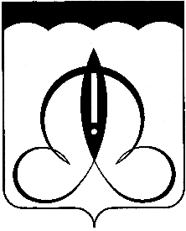

СОВЕТ ДЕПУТАТОВ
ЩЁЛКОВСКОГО МУНИЦИПАЛЬНОГО РАЙОНА
МОСКОВСКОЙ ОБЛАСТИ

Р Е Ш Е Н И Е
от 18.09.2018 № 797/78

Об отмене решений Совета депутатов
Щёлковского муниципального района
Московской области от 30.05.2017 №509/57,
от 24.04.2018 № 727/72

Руководствуясь определением Арбитражного суда Московской области от 07.05.2018 по делу № А41-102474/15 «О признании сделки должника недействительной», Совет депутатов Щёлковского муниципального района
Р Е Ш И Л:
1. Отменить решения Совета депутатов Щёлковского муниципального района Московской области от 30.05.2017 №509/57 «О принятии в собственность Щёлковского муниципального района Московской области движимого имущества городского поселения Щёлково Щёлковского муниципального района», от 24.04.2018 №727/72 «О принятии в собственность Щёлковского муниципального района Московской области движимого имущества городского поселения Щёлково Щёлковского муниципального района».
2. Администрации Щёлковского муниципального района осуществить мероприятия в соответствии с пунктом 1 настоящего решения.
3. Настоящее решение подлежит размещению на официальном сайте Администрации Щёлковского муниципального района.

Председатель Совета депутатов
Щёлковского муниципального района Н.В. Суровцева

